Кейс 1. Культура Древней Руси.

- Краткая теоретическая информация.
- Иллюстративный материал к теме.
- Практические задания кейса (не менее 5 заданий).
- Система оценивания и критерии оценки.

Разработан: Ишимцевой Ольгой Александровной, учителем истории и обществознания.
Культура Древней Руси
Киев - «матерь городов русских»
Верования - язычество, от слова «язык» - племя, народ.
Боги - Перун, Даждьбог, Стрибог, Сварог, Ярило, Лада, Макошь и др.
Место поклонения идолам - капище, где совершали жертвоприношения.
Византия - центр православной культуры.
- Собор святой Софии построен в Константинополе при Юстиниане (VI в.).
- Послы Владимира были восхищены красотой Софии и обрядами, что послужило решающим фактором выбора веры на Руси.
60-е гг IX в. - Кирилл и Мефодий - жили в Салониках (Греция), составители славянской азбуки - кириллица и глаголица, перевели на славянский язык Евангелие, проповедовали на славянском языке. Кириллица в видоизмененном виде является основой современной русской азбуки.
Крещение Владимира и брак с византийской царевной Анной совершены в Корсуне (Херсон).
- 988 - Крещение народа в Киеве происходило в Днепре.
- 989 год - крещение в Новгороде в реке Волхов - "Путята и Добрыня крестили огнем и мечом", так как сопротивление народа было сильнее.
- При Владимире стали чеканить золотые и серебряные монеты, затем заменили на серебряные слитки - гривны.
С крещением Руси повсеместно происходило свержение идолов.
- Началось строительство церквей.
- Первая каменная церковь в Киеве называлась Десятинная, так как князь на ее строительство дал десятую часть своих доходов. Церковь имела 25 куполов.
- В основе строительства храмов лежала византийская крестово-купольная система.

Сложилась ситуация «двоеверия» или «двоекультурия» - объединение язычества и православия. Некоторые языческие праздники существуют до сих пор: Масленица перед Великим постом, Радоница - 9 день после Пасхи - родительский день или поминовения усопших и т. д.
Высокий уровень развития ремесла - литье, чеканка, керамика, вышивка, эмаль.
- колт - серьги
- гривна - ожерелье (различать деньги и украшения)
- скань - вид ювелирной техники (на фоне помещается изображение из тонкой золотой проволоки)
- зернь - шарики напаивают на скань
- перегородчатая эмаль - эмалью заполняют промежутки из металла
С 1019 года правит Ярослав Мудрый.
- Написал устав «Русская правда» - основной и первый письменный закон Киевской Руси.
- Заключались династические браки - все 4 дочери Ярослава Мудрого выданы в Европу. Анна за Генриха I (фильм «Ярославна - королева Франции»). Ее сын положил начало династии Бурбонов. На ее евангелии присягали все короли Франции.
- При Ярославе Киев строится. Его называют «украшением Востока и соперником Константинополя». Золотые ворота - парадный въезд в город.
1037 г. - Строительство собора святой Софии в Киеве.
- Многоглавие - характерная черта русского зодчества (1 купол в центре, 12).
- Для облицовки храмов используют плинфу - широкий и плоский кирпич
- В Софии находится каменная гробница Ярослава.
- В алтаре находится изображение Богоматери. Тип изображения - Оранта - с воздетыми вверх руками. Киевляне называли ее «Нерушимая стена» и считали своей защитницей.
- Есть фрески с изображением семьи Ярослава.
- При храме св. Софии Ярослав создал первую библиотеку на Руси.
Ярослав создал в Киеве мощный центр книгописания и переводной литературы.
Возникают монастыри - Киево-Печерская лавра (основатели Антоний и Феодосий).
- Книги писали в монастырях, которые были центрами культуры.
- пишут на пергаменте - тонкая выделанная телячья кожа.
- Развивается искусство книжной миниатюры - рукописные иллюстрации к Евангелиям и др.
- 1056 - «Остромирово Евангелие» - старейшая из рукописных книг.
- 1113 - «Повесть временных лет» - летописец Нестор. Выдающееся историческое произведение, в котором русская история рассматривается на фоне истории всех славян и соседних народов. Подзаголовок «Откуда есть пошла Русская земля, кто в Киеве нача первее княжити, и откуда Русская земля стала есть». Она легла в основу последующих летописных сводов.
XI - н. XII вв. - формируются летописные центры в Киеве и Новгороде.
Илларион - первый митрополит, назначенный Ярославом без ведома Константинополя. Написал «Слово о законе и благодати» - проповедь о нравственной оценке правителя.
1113-1125 - правление Владимира Мономаха (внук Ярослава).
- 1117 - «Поучение детям» - ценный исторический источник и яркий литературный памятник.
- был идеалом русского великого князя
- торжество православия в его правление
- основал на р. Клязьме город, названный его именем
- созданы школы для юношей и девушек
- Киев стал третьим городом в Европе по своему значению и красоте после Константинополя и Кордовы.
- На Руси было около 90 городов, ее называли «страна городов». Города были центрами христианской культуры, деревни во многом оставались хранителями языческих традиций.
Вершина устного народного творчества - былины - героический эпический жанр, в Новгороде их называли «богатырскими сказками». Герои былин - Илья Муромец, Алеша Попович, Добрыня Никитич (картина Васнецова «Богатыри»), Ставр Годинович.
Формируются новые литературные жанры - притчи, поучения, хождения.
Первые русские святые - Борис и Глеб (дети Владимира Красное Солнышко), вероломно убитые братом Святополком.
Итоги культуры
- Принятие христианства - решительный поворот, разрыв с языческой традицией, хотя долго будут уживаться вместе.
- Византийские традиции в православии.
- Крестово-купольная система в строительстве.
- Основные формы: фреска, мозаика, икона. Иконы писал печерский монах Алимпий.
- Духовный мир средневекового человека сочетает возвышенное (обращение к Богу) и земное («смеховая культура»).
- Носителями «смеховой культуры» средневековья на Руси были скоморохи - странствующие актеры, которых преследовала церковь, но любили при дворах князей и в деревнях.
- Летописи писали на славянском языке.
Термины: православие, язычество, митрополит, монастырь, идол, летопись, миниатюра, плинфа, скань, зернь, перегородчатая эмаль, былина, притча, икона, фасад, фреска, скоморохи.
Персоналии: Владимир Красное Солнышко, Владимир Мономах, Ярослав Мудрый, Алимпий, Борис и Глеб, Нестор, Кирилл и Мефодий, Антоний и Феодосий, Илларион.

2. Иллюстративный материал к теме.

А) АРХИТЕКТУРА.

Изображение и года создания | Название | Краткая характеристика
989-991 | Десятинная церковь  (церковь Успения Пресвятой Богородицы)  в Киеве | Первая каменная церковь на Руси, воздвигнута на месте кончины русских первомучеников Феодора и его сына Иоанна. В 1240 году орды хана Батыя, взяв Киев, разрушили Десятинную церковь — последний оплот киевлян. По преданию, Десятинная церковь рухнула под весом забравшегося на своды народа, пытавшегося спастись от монголов
1017-1037 | Собор Святой Софии (Софийский собор) в Киеве | Храм, построенный в первой половине XI века в центре Киева, согласно летописи, князем Ярославом Мудрым на месте победы в 1037 году над печенегами.  На рубеже XVII-XVIII веков был внешне перестроен в стиле украинского барокко. Внутри собора сохранился самый полный в мире ансамбль подлинных мозаик (260 м.кв.) и фресок (3000 м.кв.) первой половины XI века и значительные фрагменты стенописи XVII-XVIII веков.
1033 | Спасо-Преображенский собор в Чернигове | Построен в Чернигове Мстиславом Владимировичем Удалым.  На протяжении веков он неоднократно перестраивался. В Спасо-Преображенском соборе покоится прах князя Игоря Северского, воспетого в «Слове о Полку Игореве», Игоря Черниговского и других князей той эпохи
1037 | Золотые (великие) ворота в Киеве | Один из немногих памятников оборонного зодчества Древнерусского государства (Киевской Руси) периода правления князя Ярослава Мудрого.  Золотые Ворота оставались воротами в город до XVIII века, хотя со временем всё больше превращались в руины. В 1832 году были приняты первые меры по их сохранению. В 1982 году, к празднованию 1500-летия Киева, Золотые Ворота были полностью реконструированы. Последняя реконструкция 2007
1045-1050-е | Собор Святой Софии в Новгороде | Сын Ярослава Мудрого – новгородский князь Владимир  Самые известный росписи храма:  Икона Божией Матери «Знамение»; мощи святых: Анны Новгородской, князей Владимира, Мстислава и Фёдора, святителей Никиты Новгородского и Иоанна Новгородского.  Интересные факты: https://www.liveinternet. ru/users/mama_lyuda/post371741200/
1051 | Киево-Печерская лавра | Основан в 1051 году при Ярославе Мудром монахом Антонием, родом из Любеча, и его учеником Феодосием.  Один из первых по времени основания монастырей Киевской Руси. Одна из важнейших православных святынь, третий Удел Божией Матери. С монастырём связаны имя летописца Нестора (автора «Повести временных лет»)  Пещерный монастырь. C 1592-го по 1688-й был ставропигией Константинопольского Патриарха; с 1688 года монастырь получил статус лавры

Тренировочные задания.
Рассмотрите изображение и выполните задания
В12. Какие суждения об иконописном произведении, изображённом на фотографии, являются верными? Выберите три суждения из шести.
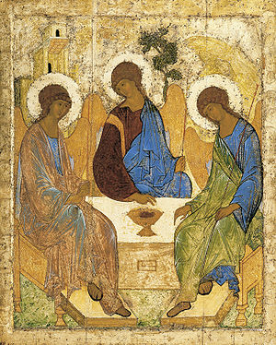
1. Запишите в таблицу цифры, под которыми они указаны.
1) это произведение древнерусского искусства было создано в XIII веке;
2) в настоящее время икона находится в Государственном Русском музее Санкт-Петербурга;
3) в настоящий момент «Троица» хранится в зале древнерусской живописи Третьяковки;
4) это икона Святой Троицы Симона Ушакова;
5) автором является Андрей Рублев, канонизированный собором РПЦ в 1988г. в лике
преподобного «на основании святости жизни и подвига иконописания»;
6) в иконописном изображении, согласно богословским представлениям, три ангела являются образом единосущного и триипостасного Бога — Святой Троицы и символизируют единство, согласие.
Ответ:
2. Какой из памятников, представленных ниже, установлен мастеру
данный шедевр? В ответе запишите цифру, под которой оно указано.
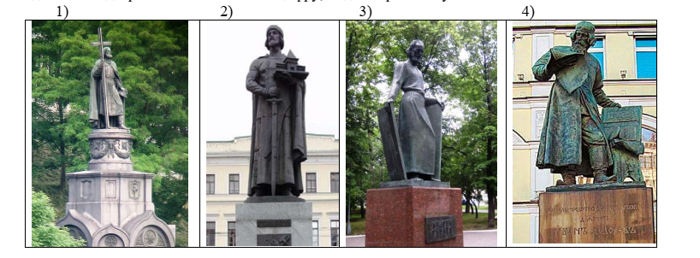

3.. Какие суждения о соборе, изображённом на фотографии, являются верными?
Выберите 3 суждения из 6 предложенных. Запишите в таблицу цифры, под которыми они
указаны.
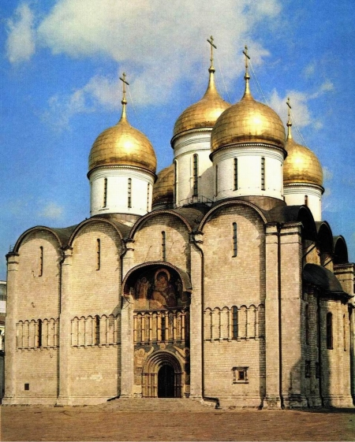
1) это главный храм Киевского государства;
2) этот православный храм расположен на Соборной площади Московского Кремля;
3) собор находится на Красной площади;
4) в советское время собор был разрушен;
5) собор служил местом венчания на царство русских царей, местом избрания очередного
главы русской церкви и усыпальницей московских митрополитов и патриархов;
6) существующее здание построено по подобию Успенского собора во Владимире (за
образец взята архитектура собора во Владимире).
Ответ:

4.Какое из архитектурных сооружений, представленных ниже, строилось в годы
правления страной того же государственного деятеля, при котором был создан данный
храм? В ответе запишите цифру, под которой оно указано.


